PRÁCTICA 1 CONSULTAS

Juan José Lizarazu Quiroga

Informática Industrial

29/09/2024

1. Lista el nombre de todos los productos que hay en la tabla producto

**SELECT** nombre **FROM** producto;

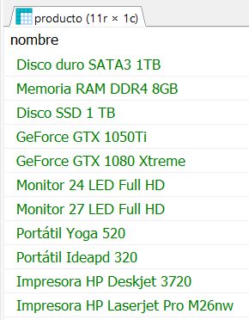

1. Lista los nombres y los precios de todos los productos de la tabla producto

**SELECT** nombre, precio **FROM** producto;

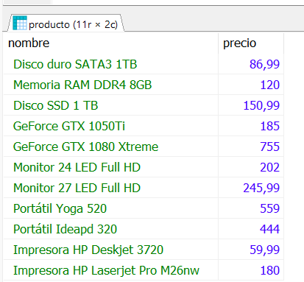

1. Lista todas las columnas de la tabla producto

**SELECT** * **FROM** producto;

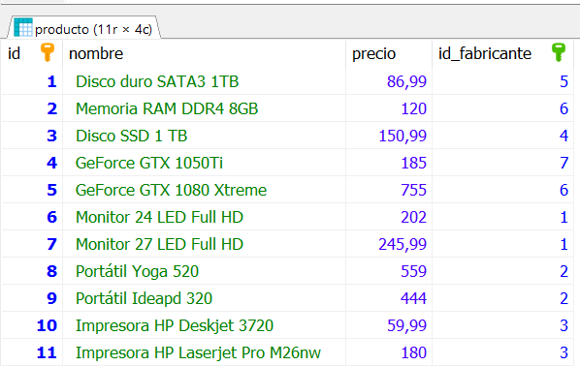

1. Lista el nombre de los productos, el precio en euros y el precio en dólares estadounidenses (USD).

**SELECT** nombre, precio **AS** precio_BOB, precio * 9 **AS** precio_EUR, precio * 7 **AS** precio_USD **FROM** producto;

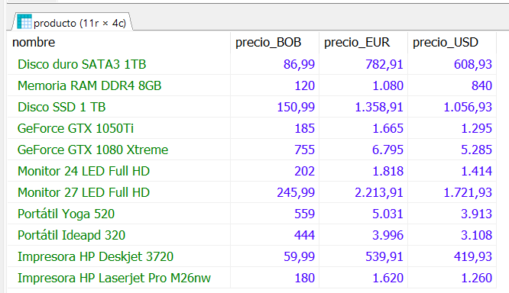

1. Lista el nombre de los productos, el precio en euros y el precio en dólares estadounidenses (USD). Utiliza los siguientes alias para las columnas: nombre de producto, euros, dólares.

**SELECT** nombre **AS** 'nombre de producto', precio **AS** euros, precio * 1.1 **AS** dólares **FROM** producto;

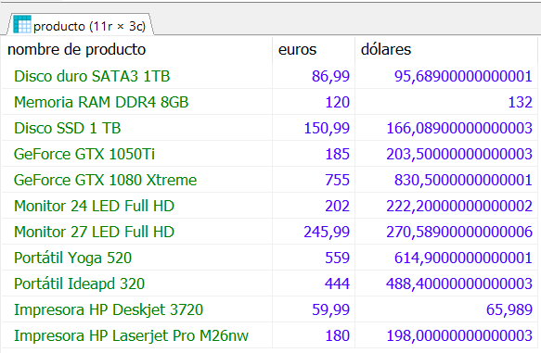

1. Lista los nombres y los precios de todos los productos de la tabla producto, convirtiendo los nombres a mayúscula.

**SELECT** **UPPER**(nombre), precio **FROM** producto;

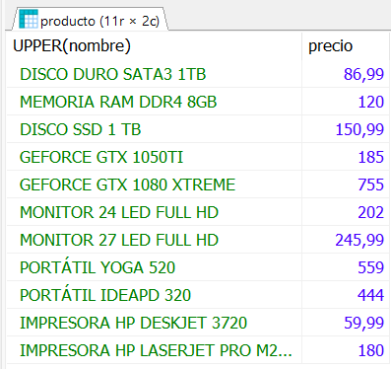

1. Lista los nombres y los precios de todos los productos de la tabla producto, convirtiendo los nombres a minúscula.

**SELECT** **LOWER**(nombre), precio **FROM** producto;

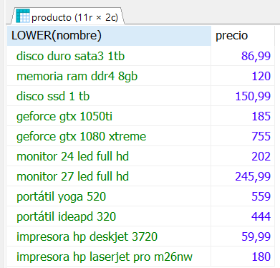

1. Lista el nombre de todos los fabricantes en una columna, y en otra columna obtenga en mayúsculas los dos primeros caracteres del nombre del fabricante.

**SELECT** nombre **AS** Nombre, **UPPER**(**LEFT**(nombre, 2)) **AS** 'Dos Primeras Letras' **FROM** fabricante;

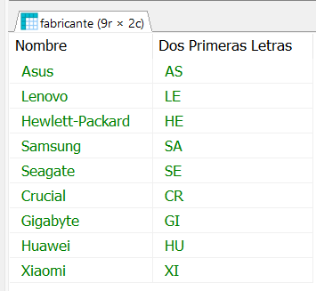

1. Lista los nombres y los precios de todos los productos de la tabla producto, redondeando el valor del precio.

**SELECT** nombre, precio, **ROUND**(precio) **AS** 'Precio Redondo' **FROM** producto;

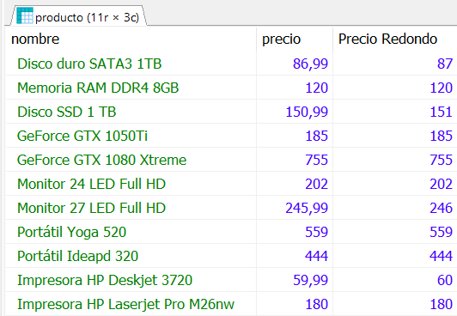

1. Lista los nombres y los precios de todos los productos de la tabla producto, truncando el valor del precio para mostrarlo sin ninguna cifra decimal.

**SELECT** nombre, precio, **TRUNCATE**(precio, 0) **AS** 'Sin Decimal' **FROM** producto;

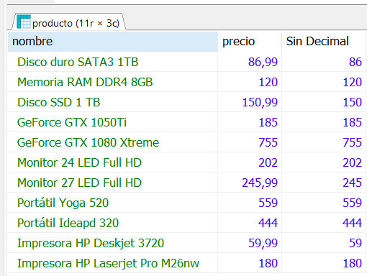

1. Lista el identificador de los fabricantes que tienen productos en la tabla producto.

**SELECT** id_fabricante **FROM** producto;

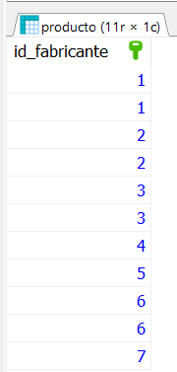

1. Lista el identificador de los fabricantes que tienen productos en la tabla producto, eliminando los identificadores que aparecen repetidos.

**SELECT** **DISTINCT** id_fabricante **AS** Unrepeat **FROM** producto;

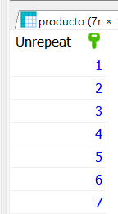

1. Lista los nombres de los fabricantes ordenados de forma ascendente.

**SELECT** nombre **FROM** fabricante **ORDER** **BY** nombre **ASC**;

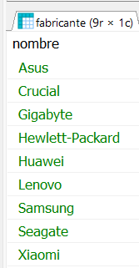

1. Lista los nombres de los fabricantes ordenados de forma descendente.

**SELECT** nombre **FROM** fabricante **ORDER** **BY** nombre **DESC**;

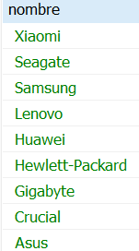

1. Lista los nombres de los productos ordenados en primer lugar por el nombre de forma ascendente y en segundo lugar por el precio de forma descendente.

**SELECT** nombre, precio **FROM** producto **ORDER** **BY** nombre **ASC**, precio **DESC**;

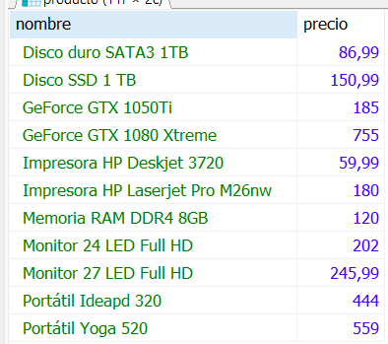

1. Devuelve una lista con las 5 primeras filas de la tabla fabricante.

**SELECT** * **FROM** fabricante **LIMIT** 5;

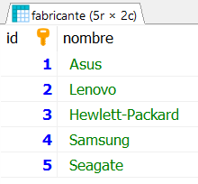

1. Devuelve una lista con 2 filas a partir de la cuarta fila de la tabla fabricante. La cuarta fila también se debe incluir en la respuesta.

**SELECT** * **FROM** fabricante **LIMIT** 3, 2;

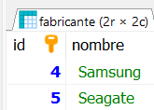

1. Lista el nombre y el precio del producto más barato. (Utilice solamente las cláusulas ORDER BY y LIMIT)

**SELECT** nombre, precio **FROM** producto **ORDER** **BY** precio **ASC** **LIMIT** 1;

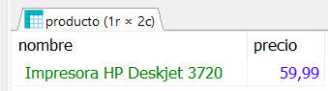

1. Lista el nombre y el precio del producto más caro. (Utilice solamente las cláusulas ORDER BY y LIMIT)

**SELECT** nombre, precio **FROM** producto **ORDER** **BY** precio **DESC** **LIMIT** 1;

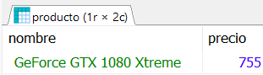

1. Lista el nombre de todos los productos del fabricante cuyo identificador de fabricante es igual a 2.

**SELECT** nombre, id_fabricante **FROM** producto **WHERE** id_fabricante = 2;

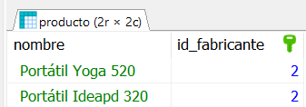

1. Lista el nombre de los productos que tienen un precio menor o igual a 120€.

**SELECT** nombre, precio **FROM** producto **WHERE** precio <= 120;

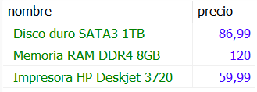

1. Lista el nombre de los productos que tienen un precio mayor o igual a 400€.

**SELECT** nombre, precio **FROM** producto **WHERE** precio >= 400;

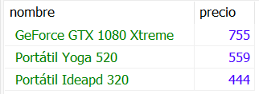

1. Lista el nombre de los productos que no tienen un precio mayor o igual a 400€.

**SELECT** nombre, precio **FROM** producto **WHERE** precio < 400;

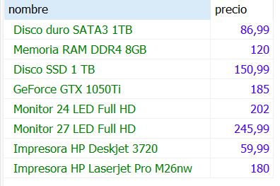

1. Lista todos los productos que tengan un precio entre 80€ y 300€. Sin utilizar el operador BETWEEN.

**SELECT** nombre, precio **FROM** producto **WHERE** precio >= 80 **AND** precio <= 300;

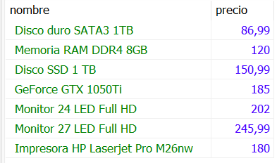

1. Lista todos los productos que tengan un precio entre 60€ y 200€. Utilizando el operador BETWEEN.

**SELECT** nombre, precio **FROM** producto **WHERE** precio **BETWEEN** 60 **AND** 200;

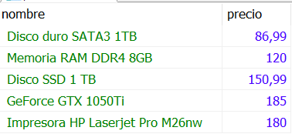

1. Lista todos los productos que tengan un precio mayor que 200€ y que el identificador de fabricante sea igual a 6.

**SELECT** nombre, precio, id_fabricante **FROM** producto **WHERE** precio > 200 **AND** id_fabricante = 6;



1. Lista todos los productos donde el identificador de fabricante sea 1, 3 o 5. Sin utilizar el operador IN.

**SELECT** nombre, id_fabricante **FROM** producto **WHERE** id_fabricante = 1 **OR** id_fabricante = 3 **OR** id_fabricante = 5;

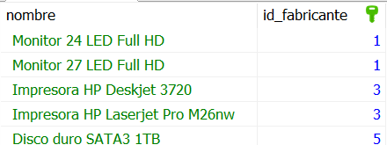

1. Lista todos los productos donde el identificador de fabricante sea 1, 3 o 5. Utilizando el operador IN.

**SELECT** nombre, id_fabricante **FROM** producto **WHERE** id_fabricante **IN** (1, 3, 5);

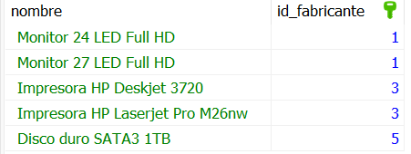

1. Lista el nombre y el precio de los productos en céntimos (Habrá que multiplicar por 100 el valor del precio). Cree un alias para la columna que contiene el precio que se llame céntimos.

**SELECT** nombre, precio * 100 **AS** céntimos **FROM** producto;

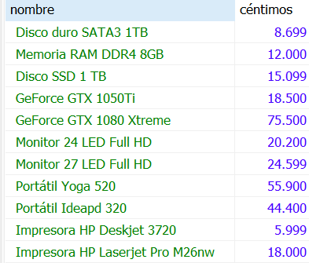

1. Lista los nombres de los fabricantes cuyo nombre empiece por la letra S.

**SELECT** nombre **FROM** fabricante **WHERE** nombre **LIKE** 'S%';

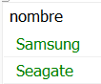

1. Lista los nombres de los fabricantes cuyo nombre termine por la vocal e.

**SELECT** nombre **FROM** fabricante **WHERE** nombre **LIKE** '%e';

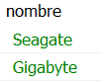

1. Lista los nombres de los fabricantes cuyo nombre contenga el carácter w.

**SELECT** nombre **FROM** fabricante **WHERE** nombre **LIKE** '%w%';

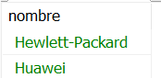

1. Lista los nombres de los fabricantes cuyo nombre sea de 4 caracteres.

**SELECT** nombre **FROM** fabricante **WHERE** **LENGTH**(nombre) = 4;



1. Devuelve una lista con el nombre de todos los productos que contienen la cadena Portátil en el nombre.

**SELECT** nombre **FROM** producto **WHERE** nombre **LIKE** '%Portátil%';

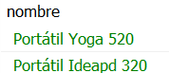

1. Devuelve una lista con el nombre de todos los productos que contienen la cadena Monitor en el nombre y tienen un precio inferior a 215 €.

**SELECT** nombre, precio **FROM** producto **WHERE** nombre **LIKE** '%Monitor%' **AND** precio < 215;



1. Lista el nombre y el precio de todos los productos que tengan un precio mayor o igual a 180€. Ordene el resultado en primer lugar por el precio (en orden descendente) y en segundo lugar por el nombre (en orden ascendente)

**SELECT** nombre, precio **FROM** producto **WHERE** precio >= 180 **ORDER** **BY** precio **DESC**, nombre **ASC**;

